Crear Archetype Maven

1. Levantar consola MSDOS en Raíz del proyecto

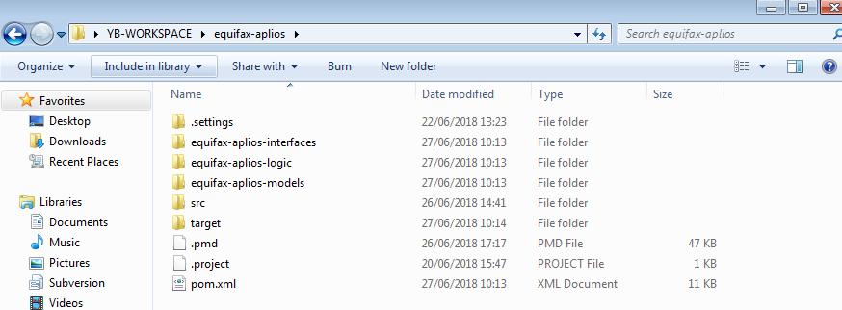

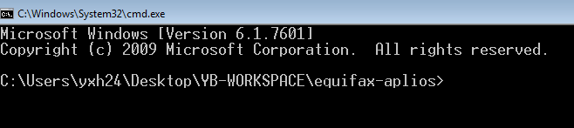

1. Ejecutar el siguiente comando

**mvn archetype:create-from-project**

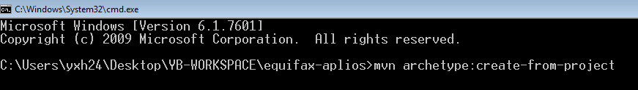

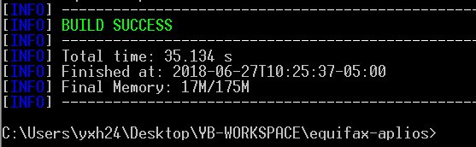

1. El archetype se crea en el siguiente directorio

**(Raíz del proyecto)\target\generated-sources\archetype**

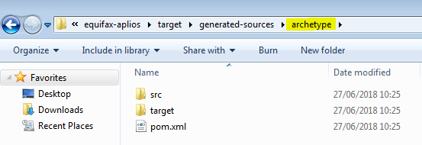

1. Instalar Archetype en repositorio local. Levantar Consola MSDOS en Raiz del Archetype y ejecutar el siguiente comando.



**MVN install**

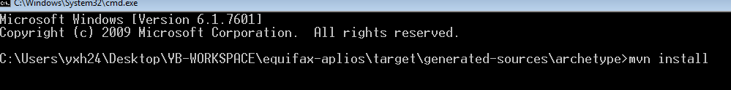

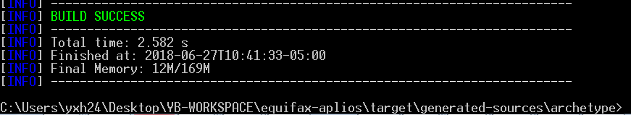

1. Crear Proyecto mediante Archetype Local. Crear una nueva carpeta y ejecutar el siguiente comando.

**mvn archetype:generate -DarchetypeCatalog=local**

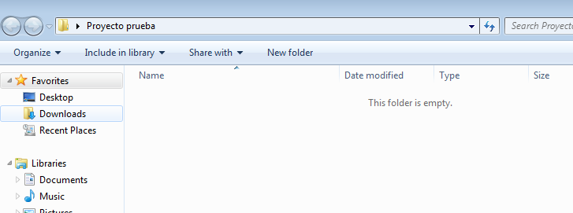

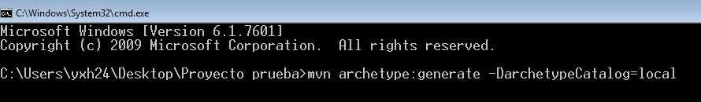

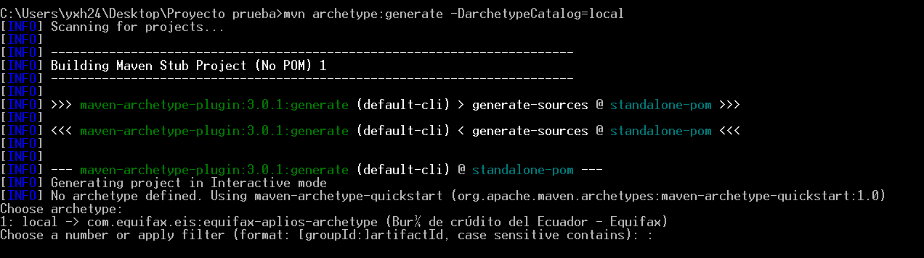

En este caso seleccionamos la opción 1 o el número que corresponda a nuestro archetype que queremos usar.

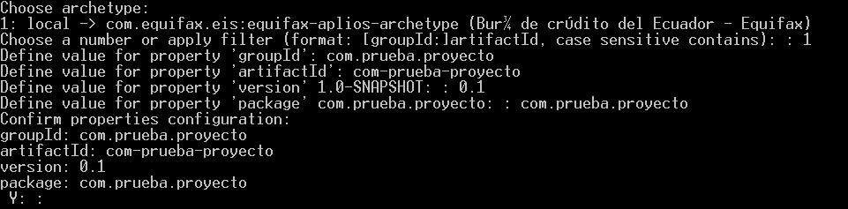

Definimos los nombres de nuestros componentes para el proyecto y luego decimos que si (Y).

